|  |
| --- |
|  |
| Budget- och prognosmanual |
| **Kontoinmatning** |
|  |

Innehållsförteckning

Inloggning budget- och prognosverktyg Hypergene 2

Allmänt att tänka på vid kontoinmatning 2

Kontoinmatning, generell info 2

Uppstart budget/prognos 4

Översikt 4

Inmatning, manuell 6

Inmatning, Excelinläsning 10

Periodisering på aktuell månad/-er via trigger 11

Triggerfördelning stödverksamhet, verksamhet 10X, 200 12

Transfereringar 13

IB interna projekt 13

Kommentar 13

Avstämning under budgetering 14

Klarmarkering och ev flödeskommentar 15

Indata prognos 15

Godkännande 15

# Inloggning budget- och prognosverktyg Hypergene

Åtkomst till Hypergene sker enklast efter att ha loggat in som användare på Mittuniversitetet. Ladda därefter ner ikonen för Hypergene under *verktyg*.

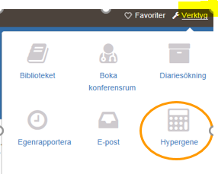

Länk till Hypergene; <https://hypergene.miun.se/hypergene>

För övergripande allmän information (även inloggning) gällande budget i Hypergene se Hypergene-information på Mittuniversitetets medarbetarportal.

<https://www.miun.se/medarbetare/gemensamt/Ekonomifragor/budget-och-prognos/hypergene/>

# Allmänt att tänka på vid kontoinmatning

Från och med budget 2018 finns budgetkonton för vissa grupperingar av intäkter och kostnader enligt bilaga 1. Detta för att förenkla inmatningsarbetet. För övriga intäkter och kostnader, gäller som tidigare aktuellt konto.

Utfall jämförs dels mot gruppering av konton enligt budgetkonto samt utfall kan även visas på lägsta kontonivå.

För att underlätta interna avstämningar i Hypergene finns ett antal 9*-konton. Se aktuell kontoplan för aktuella 9-konton samt se även aktuell budget-/prognosbilaga 9. Se även separat flik i budget- och prognosbilagor.

# Kontoinmatning, generell info

I kontoinmatning hanteras intäkter och kostnader exkl personal- och avskrivningskostnader. Personalkostnader samt avskrivningar registreras i separata budgetuppgifter **Personal** respektive **Investeringar**. För kontoinmatning finns följande flikar:



* **Översik**t – som visar sammanställning av samtlig indata med möjlighet att se samtliga intäkter och kostnader som registrerats
* **Inmatning** – Inmatning kan ske per projeket med samtliga intäkter och kostnader
* **Kommentar** – möjlighet att lägga in kommentarer för att beskriva vad posten består av.

**Övrigt värt att notera:**



* I varje flik finns separata knappar för **utskrift** samt överföring till **pdf** och **excel**.
* I varje flik med möjlighet att lägga in data finns separata knappar för att lägga till **rad, kopiera rad, ta bort rad, ångra samt spara**
* **Fyll höger** automatfyller belopp per månad
* Vid inmatning tänk på att **spara** färdiga indata. Efter att data sparats är samtliga flikar och sammanställningar uppdaterade med aktuella värden.
* I varje flik finns möjlighet att sortera i urvalet och välja verksamhet och projekt i övre delen av bilden
* Vid inmatning av data anges belopp i kronor samt intäkter med minustecken och kostnader utan tecken. När du ska söka ett utfall eller en uppföljning kan val av beloppstecken och enhet väljas.
* Intäkter och kostnader som kontoinmatas, d v s samtliga intäkter samt samtliga kostnader exklusive personal och avskrivningar, kontoinmatas i budget på speciella budgetkonton med ett helårsbelopp som sedan periodiseras automatiskt per månad. Speciella periodiseringsnycklar kan läggas upp för styrning av fördelning av kostnad över året (se sid 9). I de fall aktuellt konto eller projekt inte ingår i periodiseringsnycklarna fördelas inregistrerad totalkostnad med 1/12 per månad.

I prognos registreras belopp på aktuell månad. Fyll höger automatfyller belopp per månad.

När samtliga data är inmatade klarmarkeras denna del. När samtliga uppgifter (personal-/investeringar-/kontoinmatning) för en org enhet är klarmarkerade går de vidare för godkännande till aktuell chef.

***Budgetering på ännu ej avtalade projekt***

För budgetering på ännu ej avtalade projekt har speciella projektnummer lagts upp med koppling till samtliga verksamheter 110-231. (Verksamhet 110 används för eventuella projekt för studieavgifter). Projekten periodiseras enligt nedan;

Projektnummer för detta är:

|  |  |  |
| --- | --- | --- |
| Verksamhet | Projektnummer | Avser |
| 110-231 | 299950-59 | Projektnummer som antas starta kvartal 4 (oktober) |
| 110-231 | 299960-69 | Projektnummer som antas starta kvartal 3 (juli) |
| 110-231 | 299970-79 | Projektnummer som antas starta kvartal 2 (april) |
| 110-231 | 299980-99 | Projektnummer som antas starta kvartal 1 (januari) |

# Uppstart budget/prognos

För övergripande allmän information gällande budget/prognos i Hypergene se dokument/lathund Övergripande information.

För att kunna påbörja sin budget/prognos eller godkänna färdig budget/prognos fordras att aktuell uppgift har tilldelats från systemadministratör. I fliken **Uppgifter** framgår hur många av respektive **Investeringar**, **Personal** samt **Konto** som ska registreras.

Antal uppgifter framgår i övre högra hörnet på Hypergenes satartsida. För att komma till uppgifter klicka på flagga nedan.



Exempel på uppgifter se bild nedan. Uppgifterna är indelade i Investering, Konto och Personal. Denna instruktion/lathund omfattar Konto.

För att starta arbetet välj vilken organisatorisk enhet du önskar registrera kostnaderna och intäkterna. Klicka i rutan **Inmatning/klarmarkering** under **Att göra** för aktuell uppgift för att öppna upp och börja registrera.

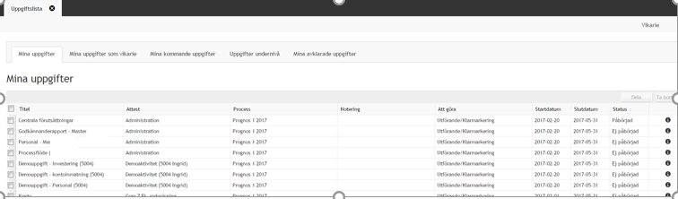

# Översikt

Vid vald uppgift är startbilden översiktsfliken enligt nedan.

I fliken **Översikt** visas en sammanställning av samtlig indata som hittills registrerats för året. Du ser även en jämförelse mot budget innevarande år, utfall föregående år samt utfall innevarande år t o m gårdagens datum. I fliken översikt finns dessutom möjlighet möjlighet till sortering på olika detaljer av verksamhet och projekt etc.

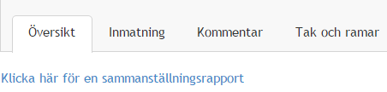

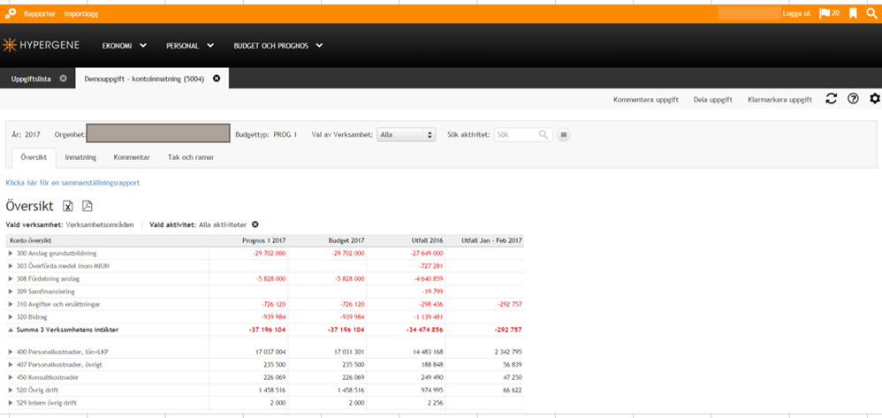

För specifikation av alla konton i respektive kontogrupp i översikten så klicka på aktuell rad (då visas de konton som ingår i kostnadsgruppen). Alternativt klicka på Summa ”5 Verksamhetens kostnader” (då visar samtliga kostnader för alla kontogrupper).

Fliken ”tak och ramar” visas tak och ramar för grundutbildning och forskning samt lokalkostnader från CAMP. Efter registrering visas totalt inmatade kostnader och intäkter mot tilldelade ramar. För specifikation av verksamhet och/eller separata projekt väljs detta via val i höger del av bild

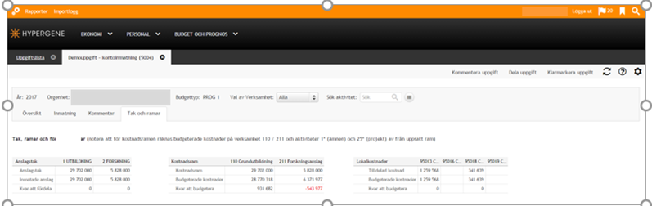

# Inmatning, manuell

I kontoinmatningsuppgiften registreras beloppen som kronor per konto, verksamhet och projekt. Intäkter inmatas som negativa belopp och kostnader som positiva. För att starta registrering via kontoinmatning klicka på aktuell rad (vald rad) i resultaträkningen alternativt på totalraden (då öppnas samtliga kontogrupper).



När du klickat upp en kontogrupp visas alla konton i gruppen, du kan därefter välja det konto du ska registrera ditt budgetvärde på.

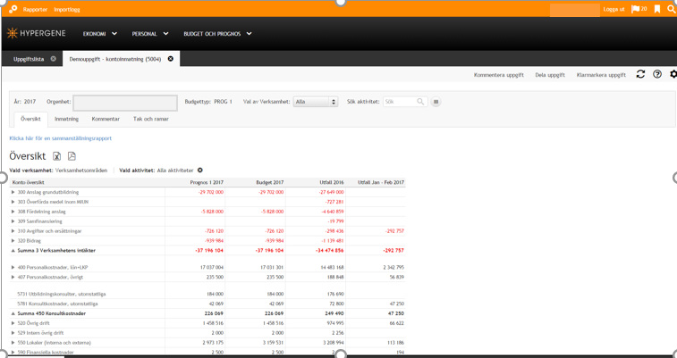

När du gjort ditt val och klickat på ett konto, så kommer du då till fliken **Inmatning.**

OBS! från och med budget 2018 kan även aktuellt konto/budgetkonto även väljas direkt i inmatningsfliken enligt bild nedan.

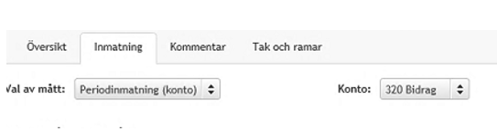**Inmatning**När du gjort ditt val och klickat på ett konto, så kommer du till fliken **Inmatning.** Här ska du **a**nge vilket konto, vilken verksamhet och vilken projekt du vill registrera på och ange budgetbeloppet. Från och med budget 2018 finns budgetkonton för vissa grupperingar av intäkter och kostnader enligt bilaga 1. För övriga, gäller som tidigare aktuellt konto.

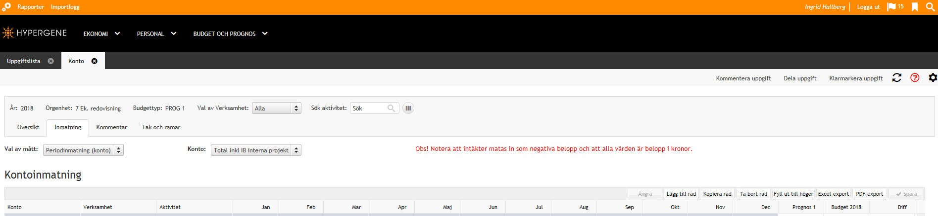

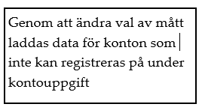

OBS! Notera att alla värden i budget är helårsbelopp i kronor samt intäkter anges med minustecken och kostnader utan tecken (som i UBW). I prognos är startvärden redan periodiserade per månad, kvartal etc och därmed registreras belopp på aktuell månad etc.

Tryck därefter på . Knappen **Spara** återfinns längst till höger ovanför inmatningarna.

Att ladda kostnader för övriga ej inmatningsbara konton d v s personal, avskrivningar, OH och kontor tar längre tid och mer prestanda än att enbart söka konto (dvs periodinmatning konto). För förbättrad prestanda har därför en separat inmatningsflik byggts där speciellt projekt väljs. I den fliken visas sedan samtliga intäkter och kostnader inklusive ej inmatningsbara.

**Flik för inmatning**

En separat flik för inmatning finns. I fliken visas endast konton som är inmatningsbara. Ej konton som genereras via investeringsuppgift eller triggrar,

Projekt väljs i inmatningsfliken enklast via filter/tratt i rubrikrad enligt bild nedan.

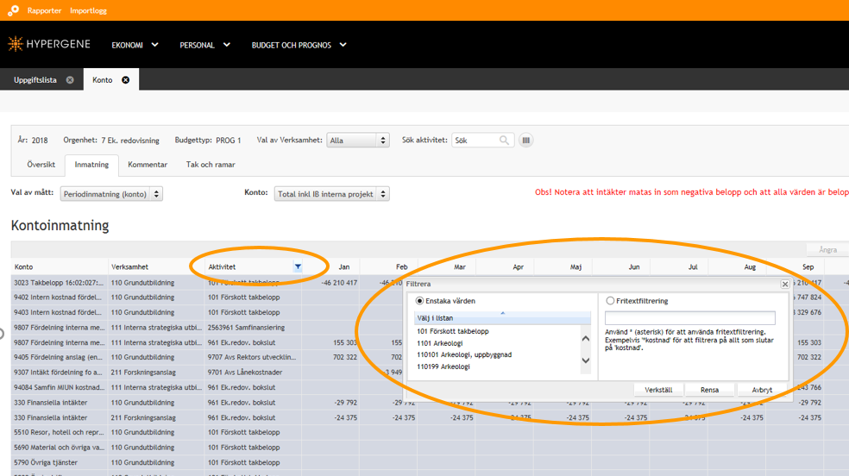

**Flik för inmatning på enskilt projekt**

Från och med budget 2019 har ny flik tillkommit som används för att budgetera på separat projekt (fd aktivitet). I denna flik visas samtliga intäkter och kostnader- även ej inmatningsbara. Detta för att direkt i inmatningsbilden kunna se aktuellt, totalt projektsaldo.

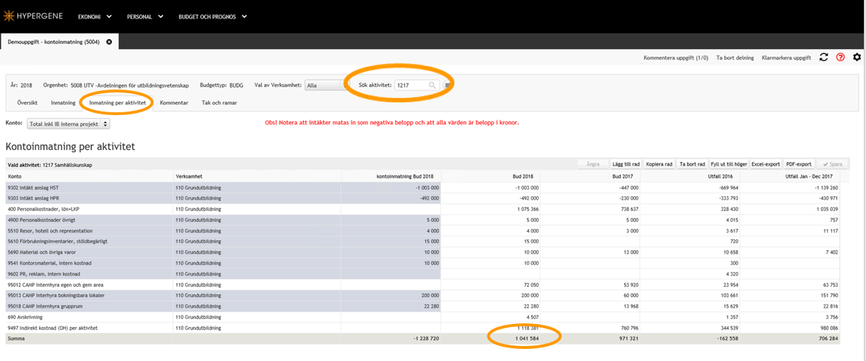

För denna flik gäller;

* Visar samtliga, budgeterade intäkter och kostnader även ej inmatningsbara i kontuppgift (lön, avskrivningar, OH, kontor etc)
* Förenklar justering totalsumma/resultat per projekt (fd aktivitet)
* Urvalet att ”tratta ner” via org, verksamhet och en projekt påverkar inte prestandan som tidigare modell
* När unika projekt per org. minskar urvalet att välja projekt

I prognos finns motsvarande flik, men med inmatning per period (som vanligt)

**Övriga knappar och flikar**



Genom att utökas listan och du kan fortsätta med din inmatning.

Du kan även , genom att stå på ex 5511 och trycka på . Det blir då två rader med exakt samma uppgifter.

Trycker du på  så stryks uppgifterna över – men beloppet försvinner först när du har tryck på .

Har du registrerat belopp på en månad kan du automatfylla övriga månader genom att klicka .

Det är även möjligt att föra över uppgifterna till Excel- och PDF-dokument .



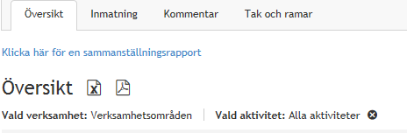

När du har registrerat dina olika konton, verksamheter och aktiveter, så kan du välja att se en övergripande bild i fliken ”Översikt”. Där visas samtliga kostnader d v s även personal- och avskrivningskostnader som inte är valbara för kontoinmatning (under inmatning).

**Manuell registrering prognos**

Vid prognostillfällena innehåller uppgiften kontoinmatning ett startvärde. Vid den första prognosen som upprättas för året är startvärdet ”budget”. Vid de kommande prognostillfällena är startvärdet ”senast upprättade prognos”. Vid upprättande av *prognoser* för året är indata ”budget” alternativt ”senast upprättade prognos” och intäkter och kostnader är därmed *fördelade per månad*. Eventuell justering av intäkter och kostnader görs därmed med *belopp per månad*.

# Inmatning, Excelinläsning

Från och med budget 2022 kan indata läsas in via Excelimport i inmatningsfliken.

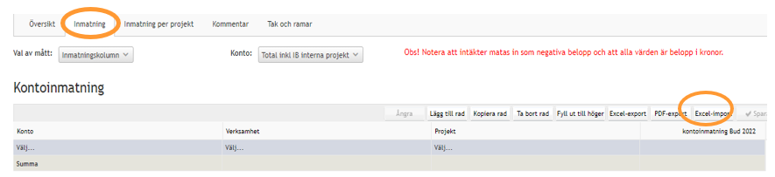

Val av mått kan göras som vanligt för att se utfall eller inte samtidigt som inmatning sker.

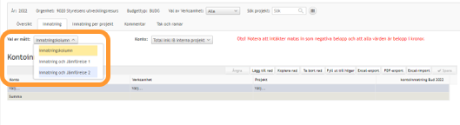

Excelimport inleds lämpligen med Excelexport för aktuell inmatningsbild.

I Excelfilen registreras *sedan konto, verksamhet, projekt samt belopp* för vald flik ”Inmatning”. Observera att i fliken ”Inmatning per projekt” registreras endast *konto, verksamhet samt belopp*.

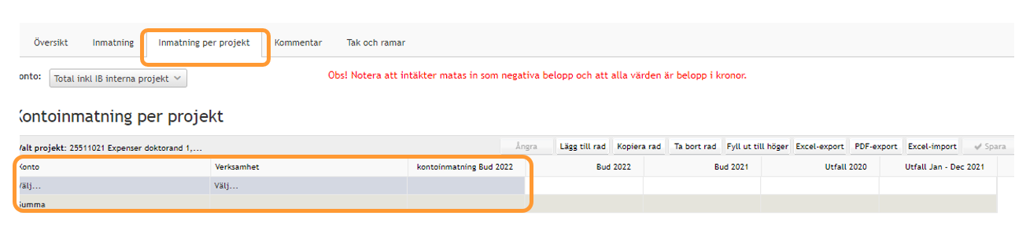

Rutin för Excelimort:

1. Inled med Excelexport i aktuell flik.
2. Lägg in aktuella värden in Excelfilen. Var uppmärksam om fyra alt tre fält ska fyllas i.
3. Sedan klickas knappen i för ”Excelimport. Ger ruta enligt bild nedan.

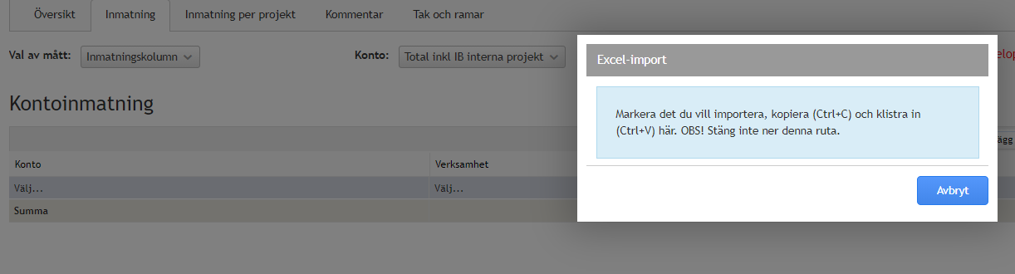

1. Kopiera (Ctrl+C) inmatade siffror i aktuella kolumner i Excelfilen
2. Klistra in (Ctrl+V) i Hypergenebild
3. Avstäm så korrekt värden hamnat i rätt kolumn.

I de fall data reda finns registrerade alt. att inmatningsbild inklusive utfall används så kommer inläsa värden att placeras i kontonummerordning. Inte sist i inmatningsbild.

# Periodisering på aktuell månad/-er via trigger

Vid kontoinmatning för budget registreras total årskostnad alternativt årsintäkt som sedan periodiseras automatiskt. För prognos registreras månads- alt kvartalsbelopp. Periodiseringen baseras på vilka fördelningar per månad som lagts in för olika konton och projekt. För registrering på konton och projekt som inte återfinns i periodiseringsmallen fördelas intäkten och kostnaden lika över alla 12 månader. Kontrollera därför noga vilken projekt du väljer när du lägger upp ett ej avtalat projekt.

Det är endast för kontoinmatade intäkter och kostnader som i *budget* registreras med årsbelopp som periodisering per månad sker. För personalkostnader och avskrivningar registreras aktuellt belopp per månad direkt vid inmatning. Detsamma gäller även vid kontoinmatning i samband med *prognos*.

Följande konton och projekt återfinns i periodiseringsmallen:



För behov av ytterligare periodiseringsnycklar kontaktas systemadministratören.

# Triggerfördelning stödverksamhet, verksamhet 10X, 200

Intäkter och kostnader inom gemensam stödverksamhet registreras på verksamhet 810 alternativt 900 beroende på var i organisationen kostnaden hör. Via automatisk trigger fördelas sedan posterna på 810 och 900 till verksamhetskoder för utbildningsadministration och forskningsadministration. Utbildningsadministration bokades till och med 2022 på verksamhet 100 och delades upp från och med 2023 på 101 för grundutbildningsadministration samt 102 för administration kopplad till övrig utbildningsverksamhet. Forskningsadministration bokas på verksamhet 200. Triggern byggs på aktuell procentfördelning till 101/102 och 200 efter vilket organisation och projekt som avses.

Till prognos är aktuell budget eller föregående prognos indata. I beslutad budget och prognos är alla intäkter och kostnader på verksamhet 810 och 900 fördelade på verksamhet 101/102 och 200. Som indata till prognos läses aktuell budget och fg. prognos med status innan triggerfördelning. D v s i indata till prognos ligger alltid all stödverksamhet registrerad på verksamhet 810 och 900 till dess första prognostrigger körts. Finns belopp registrerade på verksamhet 101,102 och 200 i indata motsvarar detta belopp som felaktigt eller korrekt registrerats direkt på verksamheterna i budget och fg. prognos.

# Transfereringar

Eventuella transfereringar, d v s vidareförmedling av externa bidrag enligt avtal där finansiär alternativt motpart är statlig, ska kontoinmatas i kontoklass 7. Observera dock att lika mycket intäkter i kontoklass 7 ska registreras som utbetalning i kontoklass 7. Kontoklass 7 per projekt blir därmed noll. Från och med budget 2018 finns separata budgetkonton för transfereringar enligt nedan.



# IB interna projekt

IB för interna projekt kontoinmatas på konto 99991. Till interna projekt räknas:

* Interna strategiska utbildningsprojekt, verksamhet 111, projekt 29*/49*
* Interna strategiska forskningsprojekt, verksamhet 214, projekt 29*/49*
* Fakultetsanslagsprojekt, verksamhet 211, projekt 25*/45*

Interna avslutade externfinansierade överskottsprojekt, verksamhet 110, 125-140 samt 221-231, projekt 29*/49*

# Kommentar

Kommentar till budget/prognos läggas lämpligen i aktuell uppföljningsrapport under ”Ekonomi. Instruktion finns i övre delen av bilden d v s dubbelklicka på kommentar och sedan igen dubbelklicka på kommentar enligt bild nedan. Viket ger inmatningsrutan. Se ytterligare information i aktuella budget- och prognosanvisningar. Kommentarerna blir därmed tillgängliga även efter budget- och prognosarbetet.

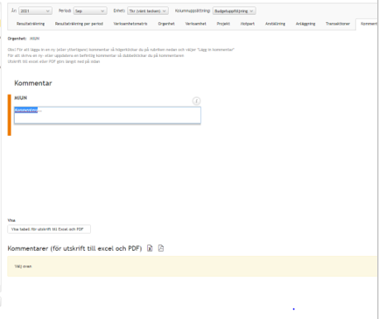

Vill man lägga kommentarer kopplade bara till budgeteringsarbete kan kommentarer läggas som egen anteckning eller som information till godkännare under inmatningsbilderna. Se exempel i bild nedan. . Klicka på fliken Kommentar och skriv in din kommentar. Spara den sedan 

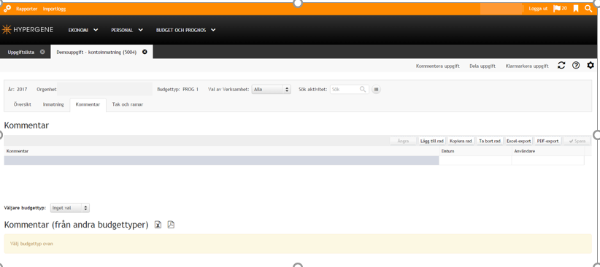

# Avstämning under budgetering

För avstämning av resultat per projekt, verksamhet och avdelning/institution se rapporter under ”översikt” enligt punkt 4 ovan.

När budget för underavdelning upprättas kan man under ”Uppgifter” och via fliken ”Mina kommande uppgifter” se rapporter för total avdelning/institution. Välj uppgiften kontoinmatning för totala avdelningen inklusive alla org och välj ut aktuella rapporter. Ange aktuell avd/inst i kolumnen ”Orgenhetsstruktur”.



Där finns sedan möjlighet att på summeringsnivå se hur budget/prognos som upprättats t o m dagens datum ser ut på total avdelnings samt per underavdelning hur budget/prognos.

Observera att budgetvärden under fliken ”Ekonomi” uppdateras först när systemadministratören kört periodiseringstrigger. Datum för detta se ”nyheter” på Hypergenes förstasida.

# Klarmarkering och ev flödeskommentar

När allt är klart och budgeterat inom uppgiften **Konto** inom aktuell org enhet läggs eventuella kommentarer in till godkännandenivån i fliken **Kommentarer**. Därefter sker klarmarkering via knappen **Klarmarkera.**

När *samtliga* uppgifter d v s personal och konto är klarmarkerad för en orgenhet/avd godkänns avdelningen totalt och därefter går avdelningens totala budget för godkännande till aktuell chef.

# Indata prognos

*Indata* till prognos utgör budget eller senaste prognos för året. Justeringar görs därefter för ny prognos. I prognos registreras månadsbelopp.

Observera att budget eller föregående prognos kan ha gjorts på ämnen eller projekt som sedan avslutats och spärrats i redovisningssystemet UBW. Då indata till prognos är aktuell budget eller senaste prognos kan indata därmed ligga på ämnen eller projekt som spärrats i UBW.

# Godkännande

När budgetuppgifter per avdelning d v s personal och kontoinmatningar är klarmarkerad och godkända av ekonom går uppgiften vidare till aktuell chef för godkännande. (Investeringsuppgiften går i ett separat flöde och klarmarkeras och godkänns separat) Efter ekonomens godkännande hamnar uppgiften i fliken ”Mina uppgifter” för avdelningschefen och ”Mina klarmarkerade uppgifter” för ekonomen. Budgeten för hela avdelningen godkänns genom att trycka på knappen **”Godkänn”**.

För avstämning av aktuell budget kan rapporter tas fram i respektive flik innan godkännande. Bedömer aktuell chef att något bör justeras skickas budgeten tillbaka för ytterligare bearbetning tryck på knappen **”Skicka tillbaka”.** När allt är avstämt och klart godkänns budgeten.

För att läsa eller skriva eventuella flödeskommentarer från tidigare eller kommande nivåer, klicka på knappen **”Flödeskommentarer**”.

Bilaga 1

**Konton samt budgetkonton valbara fr o m budget 2018**



Exempel Hypergene

